可塑模光学硅胶重定义LED光源设计
在LED产品设计中，包括二级光学器件、导光管、光导以及其他光学器件，可模塑硅胶正逐渐涌现为一种可行的选项。专门为半导体固态照明设计的新配方能够承受由LED半导体结所产生的高温，且不会导致光学性能下降。该材料还能通过使用模具制成复杂的形状，为产品开发者提供更大设计灵活性。
随着LED越来越多地代替传统光源，全球照明市场正处于全面变革的前夕。根据麦肯锡分析人员的研究，LED照明市场将以年均30%的速度爆发式的增长，到2020年将超过810亿美元的规模，接近照明市场整体份额的60%。
LED被越来越多的通用照明领域加速采用支持并印证了上述预测，从低功耗、低光通量的灯具，如筒灯替换产品(LED正在广泛地替代低功率、紧凑型荧光灯和卤素灯)；到更具有挑战性的应用，如路灯、工业照明、办公照明、大功率卤素灯或体育场馆的照明等。当LED光源进一步渗透到需要更高流明密度和功率的应用时，从物理上来讲必然会要求其工作在更高的温度环境下——尽管设计师寻求减少LED的数量，或者将LED更紧密的排列，以求开发出的光源体积能与前代器件相当或更小。
同时，LED设计师们也在不断对模组、光源和灯进行创新，从而使用更少的器件集成更多的功能，或引入更小更复杂的特征。LED制造商正在寻找新的材料，以加快生长、提高良品率(特别是较大的部件)，或者减少浪费。
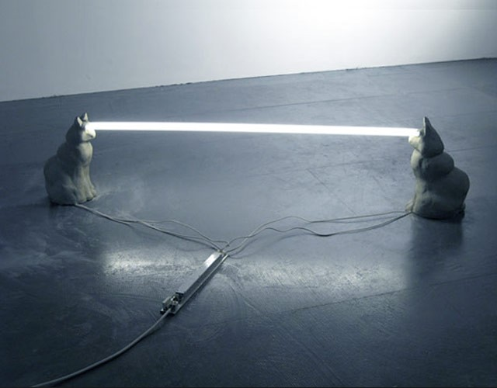
新材料
对于这样一个新兴的照明领域，其采用的设计和使用的材料都在快速的更新换代，所有以上提到的挑战实际上都是必须面对的“成长的烦恼”。作为应对，业界在不断探索采用新材料，例如硅胶，它在LED应用较少，但硅胶在诸如先进电子器件、汽车和通信等许多其他领域已长期使用，并证明了其可靠的性能。硅胶能解决下一代LED设计所带来的若干挑战，包括承受高温、提高流明密度、加强可制造性以及实现更复杂的设计等。和LED-样，硅胶也在不断进步。最近，多家领先的光学器件和LED制造商都已在他们的新设计中使用一类新的光学级可模塑硅胶，并获得了积极的结果。

硅胶中的一些等级是透明的，可模塑硅胶，如最近道康宁推出的系列，代表了一种专门为LED应用改造过的更先进的材料，与目前最好的光学材料相比，性能也是相当的。另外，和传统硅胶材料一样，可模塑硅胶在固化之前的粘性较低，因此与有机聚合物或玻璃相比，硅胶能够更容易地被塑造成复杂形状，为二级透镜、导光管、光导以及其他光学器件提供了更多的设计选择。这一特性还能帮助制造商降低成本、缩短注塑成型及其他工艺的周期时间，并能降低LED照明光源和灯具的系统成本。最后，与许多有机材料相比，硅胶的化学特性能够非常好解决当前以及未来LED照明系统温度不断升高的问题。
更高温的LED设计
可模塑硅胶在产生大量热量的领域表现特别出色。作为一类高性能材料，它能轻松承受150℃甚至更高的温度，且不会明显降低其光和机械性能。随着LED光源从更小的封装尺寸中发出更高密度的白光，以及顾客希望灯和光源的体积更小、亮度更高时，器件的温度必然会显著升高，这时硅胶的上述特性会变得更有吸引力。
随着流明密度不断提高，目前高亮度LED的封装温度已经高达1500C。这不仅对传统用于LED密封封装的环氧树脂密封材料提出了挑战，还使传统二级光学器件材料如聚碳酸酯和丙烯酸酯(亚克力)更多地暴露在高温下。一般来说，这些塑料材料分别在高于125℃和950C温度条件下时，光学质量会逐渐下降。环氧树脂处在温度高于1500C的环境下时亦会如此。

